头条、本网-综合资讯

全省川产道地药材全产业链示范工程联席会议在广元召开
12月13日-14日，四川省川产道地药材全产业链示范工程联席会在广元召开，会议对协同推进川产道地药材全产业链示范工程进行了再动员、再部署。
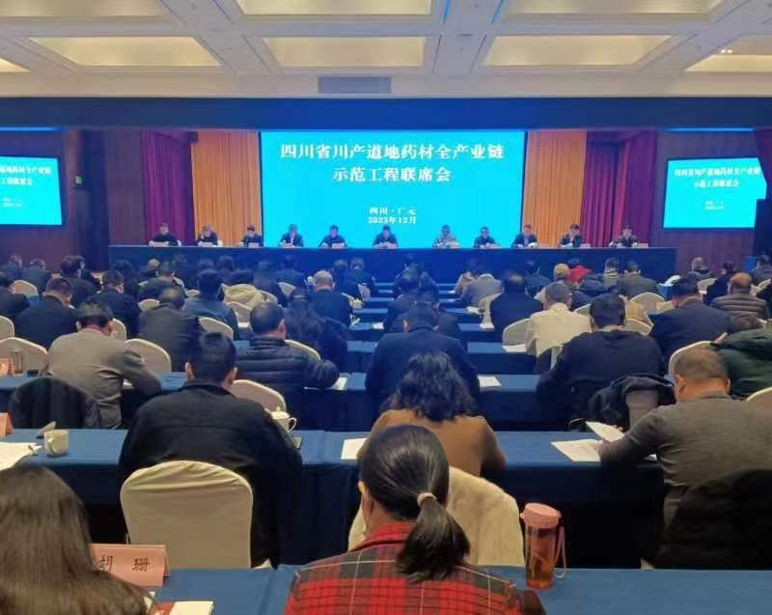
据了解，四川地理环境适宜多种类型药用植物生长，是我国中药材资源最丰富、蕴藏量最大、栽培品种最多的省份，自古就有“无川药不成方”的说法。据全国第四次中药资源普查统计，四川全省有中药资源9035种，居全国第一，川贝母、附子、川芎、麦冬、泽泻占全国份额的70%以上，半夏、泽泻、黄连、黄柏等40余种川产道地药材长期出口国外。2019年，四川省正式启动全省川产道地药材全产业链“三标准五规范两体系”建设工作，经过几年努力，成功建设了一批中药材种子种苗繁育基地，建成了世界最大的中药种质资源单体库；发布了多项中药材地方标准，川芎、姜黄、西红花等3项标准研究获国际标准立项；打造了一批规范化、规模化、产业化的优质道地药材生产基地，省级中药材现代农（林）业园区达到17个；推进中医药与文旅康养融合发展，新命名一批中医药健康旅游示范基地，道地药材产业助推地方经济发展的作用得到增强，全省道地药材产业发展势头良好。
此次会议，对协同推进川产道地药材全产业链示范工程进行了全省再动员、再部署，以求推动示范工程走深走实，带动四川全省道地药材产业取得更大发展。四川省人民政府副秘书长葛晓鹏在会上发言表示：他希望全省各相关部门单位进一步明确在道地药材全产业链发展中的职责定位，切实履行部门职责，加强工作衔接和信息共享，形成协调推进合力，确保完成各项既定目标任务；同时以强化中药资源保护利用为重点，加快出台中药材相关技术规范，做好中药材从种子种苗、种植、炮制、流通到质量溯源全流程质量把控，切实提高道地药材质量水平；并以开展质量标准提升示范工程为契机，积极引导龙头企业充分发挥带动作用，培育大品种、打造大品牌，提升川药企业品牌价值和影响力。最后，他也希望大家不断开拓创新，积极推进一、二、三产业融合发展，构建医养医旅医研融合的中药产业生态体系，推动全产业链示范工程建设迈上新台阶，为四川中医药传承创新发展积蓄更强动能、作出更大贡献。（王鹏 记者 杨威）

